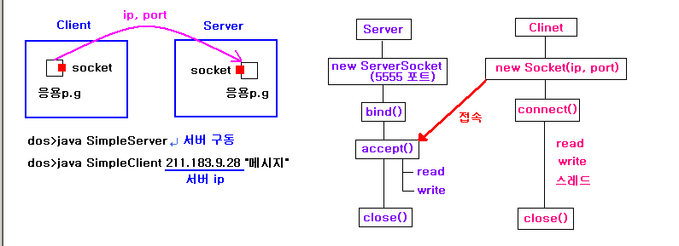

Socket ( 전화기에 비유 )
Port ( 전화선에 비유 )
Ip address ( 전화번호 역할 )

